TECNOLOGIAS DIGITAIS DE COMUNICAÇÃO E INFORMAÇÃO E AS TEORIAS DA COMUNICAÇÃO

Lucas Roberto Gonzaga¹
Mariany Schievano Granato²

¹ Aluno de Publicidade e Propaganda – Faculdades Integradas de Bauru – FIB lucasrobertogonzaga64@gmail.com;
²Professora do curso de Publicidade e Propaganda – Faculdades Integradas de Bauru – FIB marianygranato@gmail.com

Grupo de trabalho: PUBLICIDADE E PROPAGANDA

Palavras-chave: cultura de convergência, publicidade, meios de comunicação, teorias da comunicação

Introdução: Os estudos sobre os meios de comunicação e sua evolução junto ao desenvolvimento da sociedade são uma porta de entrada para a reflexão crítica acerca da influência que os processos de comunicação podem exercer na sociedade estabelecendo pontes entre as teorias da área a prática que se observa na contemporaneidade. Para Jenkins (2006), a cultura da convergência possibilitou a existência de diversas ferramentas em apenas uma plataforma, convergindo possibilidades de interação em um aparelho distinto e é sobre a influência desta cultura que este trabalho se materializa.

Objetivos: Encontram-se materializadas em material fotográfico a demonstração da influência da cultura de convergência na sociedade em rede com o objetivo de demonstrar suas potenciais consequências em material fotográfico, para tanto foram utilizadas as teorias como: cibercultura, sociedade em rede e cultura de convergência.

Relevância do Estudo: Os efeitos que o uso das tecnologias digitais de comunicação e informação podem causar na sociedade é fator imprescindível para compreender o cenário da comunicação contemporânea. Para Scolari (2015), a partir do levantamento realizado dentre autores da área, a nova ecologia dos meios, enquanto metáfora, a favor da construção de um campo científico de comunicação, trata do assunto sob duas perspectivas principais, sendo a primeira delas sob a concepção de meios enquanto ambientes que afetam os sujeitos que as utilizam, desde a escrita até os meios digitais, enquanto estrutura, conteúdo e impacto sobre as pessoas. Na segunda hipótese, os meios enquanto espécies, trata do tema de forma holística, como processo socioeconômico e de comunicação, nesse caso, os meios em si ocupando lugar central nas discussões, existindo diferenças e sinergia entre eles. A partir da concepção da Teoria do Meio, conserva-se a afirmativa de que os novos meios alteram as formas de antigos meios existirem, como, por exemplo, a TV causando alterações na forma de se fazer rádio. Desta maneira, nenhum meio de comunicação operaria de forma isolada. Por isso, os meios de comunicação são considerados espécies que vivem em um mesmo ecossistema estabelecendo relações mútuas, influenciando um ao outro. Dentro deste contexto de tecnologias digitais de comunicação e informação ainda observa-se a possibilidade de se potencializar a modernidade líquida, dentro da qual os relacionamentos são facilmente substituídos, Bauman (2001).

Materiais e métodos: Este breve estudo foi realizado a partir de levantamento bibliográfico e aplicação prática de técnicas de fotografia aplicadas à teoria da cultura da convergência.

Resultados e discussões: A partir dos estudos realizados durante o semestre na disciplina Teorias da Comunicação, observou-se a partir da ótica da Teoria da Agulha Hipodérmica, que, por sua vez, afirma a existência do processo de estímulo-resposta para uma massa não crítica, alienada. As imagens produzidas resgatam teorias como a do ciberespaço, cibercultura, Lévy (2009) e representam como a alienação aprisiona os indivíduos em grades. Bem como a representação da cultura da convergência, proposta por Jenkins (2016) dentro da qual diversas mídias convergem em um aparato tecnológico. Procurou-se retratar uma brincadeira antes da cultura da convergência que sofreu o impacto dela, de forma que as transformações se dão em um frenesi social, a amarelinha que era usada para divertimento de crianças se transformou numa amarelinha em que números são celulares e para se chegar no céu é preciso de uma rede de internet sem fio. A última imagem retratada neste trabalho faz alusão à teoria da sociedade em rede, proposta por Castells, na tentativa de traduzir o proposto de que a convergência em si não é suficiente, é preciso significá-la socialmente para que comece a transformar a cultura, unida à interconexão de Lévy (2009).
Imagem 1 – Desenvolvimento a aplicação dos conceitos

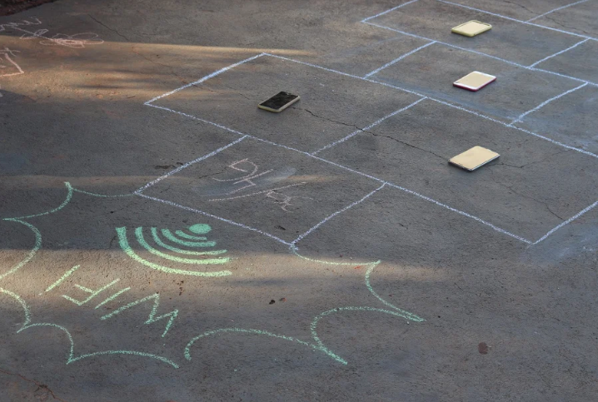


Fonte: autoria própria

Conclusão: Desta forma, a partir das fotos obtidas para a representação das teorias da comunicação ligadas à tecnologia digital de comunicação e informação, pode-se inferir que a mídia pode ser muito benéfica ao ser, da mesma forma que pode ser excludente e aprisionadora.

Referências

BAUMAN, Zygmunt. Modernidade líquida. Rio de Janeiro: Zahar, 2001.
CASTELLS, M. A sociedade em rede. São Paulo: Paz e Terra, 1999.
JENKINS, Henry. Cultura da convergência. São Paulo: Aleph, 2006.
LÉVY, Pierre. Cibercultura. São Paulo: Editora 34, 2009.
SCOLARI, C.A. Ecología de los médios: de la metáfora a la teoria (y más allá). In: Ecología de los médios: entornos, evoluciones e interpretaciones. Barcelona: Gedisa, 2015.

